**1.引言**1.1编写目的

为了帮助用户更好地了解和使用该软件，提高用户与软件的亲和度。用户手册讲述怎样使用该软件系统，以及该软件使用过程中应注意的一些问题。  
1.2项目背景

该软件的名称：仿铁路12306

该软件项目的开发者：张燕华、李佳敏

该软件的用户：订购车票的用户  
1.3参考资料

《第一行代码 Android》（第2版）——郭霖 人民邮电出版社

《软件工程导论》（第6版）——张海藩、牟永敏 清华大学出版社  
  
**2. 软件概述**2.1目标

使用户能够轻松掌握本软件的使用  
2.2功能

用户注册登录

查询车票、购买车票、退票、查看历史记录、查看个人信息  
2.3 性能  
    a.数据精确度

各车票的数量必须为整数，购票价格为保留小数点后两位。  
    b.时间特性

响应时间：迅速

更新处理时间：根据用户反应情况而定

数据传输：快速  
    c.灵活性

运行环境：只要是在Android操作系统系列均可运行该软件  
  
**3. 运行环境**3.1硬件

    服务器支持eclipse、MySQL，支持Android端服务

3.2支持软件

    支持Android系统

**4. 使用说明**4.1 首页查询界面

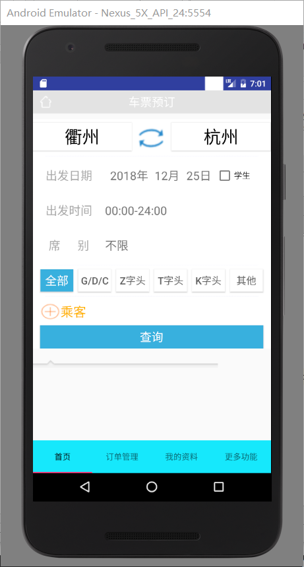

点击地点进入地点选择界面选择出发地和到达地点

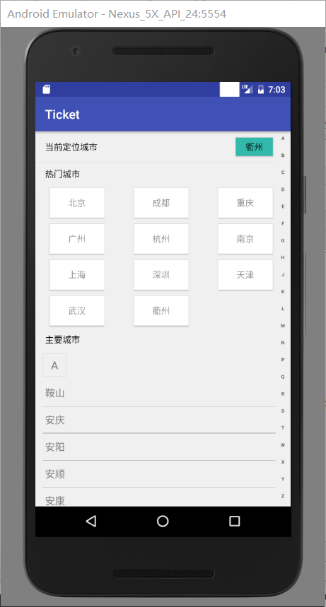

点击出发日期选择界面选择出发日期：

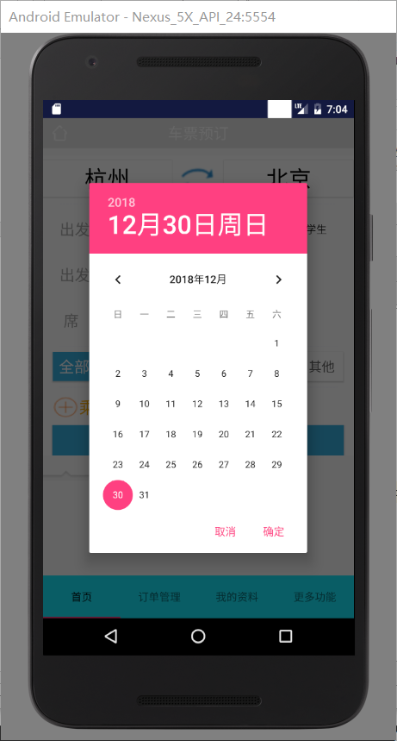

点击查询按钮出现相应出发地点、到达地点和出发日期的相关车次信息

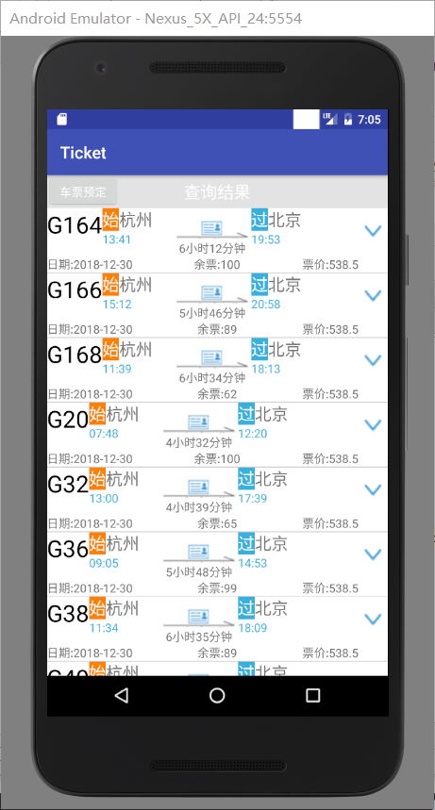

4.2 登录注册界面：

点击车次后如果未登录则转到登录界面点击登录

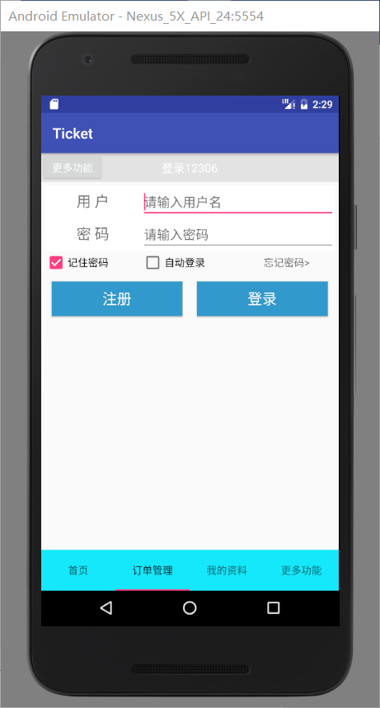

未登录者可以点击注册界面进行注册：



4.3 车票购买界面

点击相应车次出现确认订单界面：

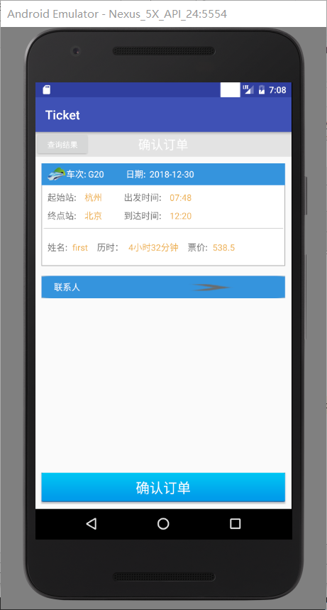

点击确认订单出现确认支付界面，借此选择是否继续或者取消订单：

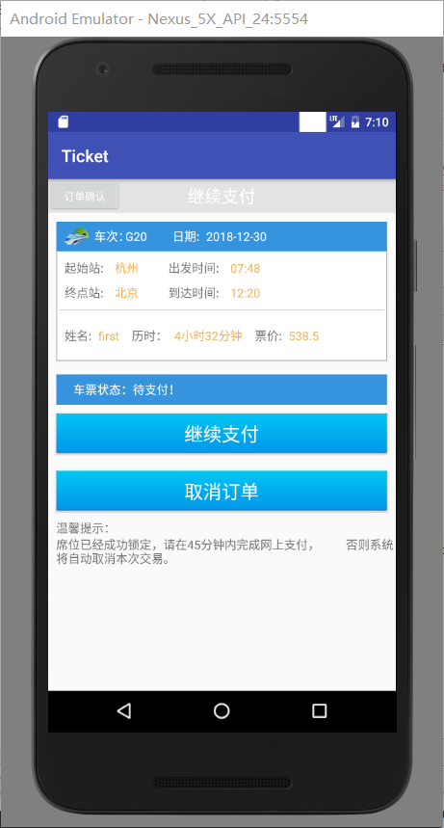

点击继续支付按钮进入订单成功提交界面：

